“大手拉小手，城管进课堂”
作者：黄金萍 文章来源：本站原创 点击数：67 更新时间：2016-06-16 15:43:59
“大手拉小手，城管进课堂”
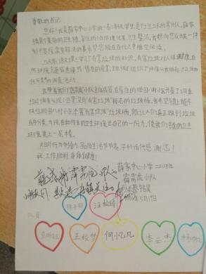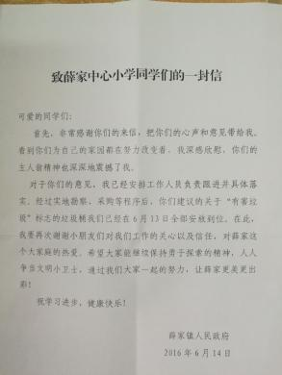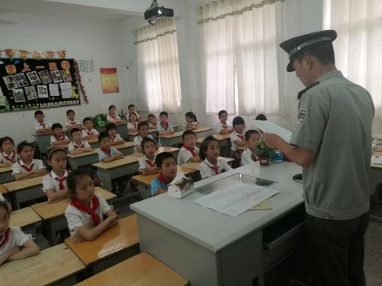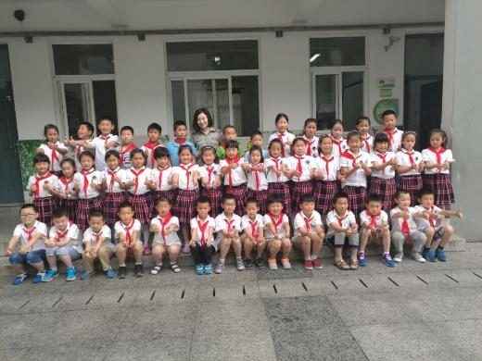

薛家城管局在薛家小学棒棒中队开展“大手拉小手，城管课堂”的活动，为同学们送上了一堂生动有趣的城管知识宣传课，以此增强同学们的城市文明守法意识。
课堂上，授课的城管队员首先读了薛家镇书记给孩子们的回信，接着采用视频、提问等多种方式，为孩子们上了一堂生动有趣的城管知识课。告诉同学们哪些行为是不文明的，是违法的，不但要在自己的行动中坚决摈弃，还要告诉身边的人共同遵守城管法律法规，共同维护临沂城的美好形象。通过“城管知识进课堂” “观看城管宣传片”等活动，生动形象地宣传了城管知识，培养小学生爱护环境、保护家园的社会责任感和公德意识，提升城市管理的社会化程度。
课堂现场，孩子们时而聚精会神听讲，时而争先恐后回答，气氛异常热烈。通过这样寓教于乐的活动，孩子们积极参与，开始了解城管工作的艰辛和重要，使得城管知识潜移默化地深入到了他们的内心，了解城管工作人员原来是那么的不容易，他们在我们看不见的地方，为城市做了大量工作，他们应当得到整个社会的正视和尊敬。活动在欢乐的氛围中圆满完成了此次宣传活动。
这次活动除了帮助孩子们培养文明环保理念、养成自觉的文明习惯外，更希望达到“教育一个学生，带动一个家庭，影响一个社区”的目的，增进市民对城市管理工作的理解、支持和配合，进一步提升城市文明程度。

